**«Продуктивное мероприятие с широкой географией в культурном сердце России»**

***Подведены итоги XII Петербургского молодежного форума «Русское зарубежье»***

*С 16 по 22 мая 2019 года в Петербурге уже в 12-й раз проходил Форум молодежных организаций российских соотечественников и зарубежных русскоязычных СМИ «Русское зарубежье».*

*Мероприятие организовано Комитетом по внешним связям Санкт-Петербурга при поддержке Министерства иностранных дел Российской Федерации. В этом году форум состоял из трех образовательных секций — «Искусствоведение», «Лидерство» и «СМИ». Участниками проекта стали около 80 соотечественников из 43 стран: от США до Новой Зеландии, от Великобритании до Австралии.*

Церемония открытия форума состоялась в конференц-зале мультимедийного исторического парка «Россия — Моя история». Со вступительным словом перед соотечественниками выступил Сергей Марков, первый заместитель председателя Комитета по внешним связям Санкт-Петербурга. Сергей Леонидович отметил, что форум соотечественников по праву можно назвать доброй традицией, объединяющей активную русскоговорящую молодежь по всему миру, и выразил надежду на расширение географии проекта в будущем. *«Так важно, чтобы все русские люди не чувствовали себя в отрыве от родины, независимо от того, когда они уехали, где они проживают. Связь с родиной — это одно из важных качеств нашей современной жизни. Сейчас благодаря такой целенаправленной работе государства и его субъектов часто можно услышать слова соотечественников о том, что они рады чувствовать нашу родину, они не только гордятся ею, но и видят ее заботу. Для нас это огромнейший потенциал для продвижения интересов России и Санкт-Петербурга во всех сферах».*

Выступив с приветственным словом, почетные гости вместе с Сергеем Марковым стали участниками открытой дискуссии, посвященной работе с соотечественниками за рубежом на федеральном и региональном уровнях, а также проектам, реализуемым различными организациями в этом направлении.

Почетными гостями церемонии стали депутат Государственной Думы Федерального Собрания РФ, член Комитета по делам СНГ, евразийской интеграции и связям с соотечественниками **Владимир Катенев**, начальник Отдела Департамента по работе с соотечественниками за рубежом Министерства иностранных дел Российской Федерации **Алексей Роскошный**, директор Санкт-Петербургского филиала фонда «Русский мир» **Олег Муковский**, пресс-секретарь Московского дома соотечественника **Аркадий Бейненсон** и начальник Отдела Комитета по молодежной политике и взаимодействию с общественными организациями **Андрей Яковлев**. Гости подчеркивали важность поддержки русского языка, культуры, истории, а также обсуждали возможные варианты поддержки общественной деятельности российских соотечественников за рубежом.

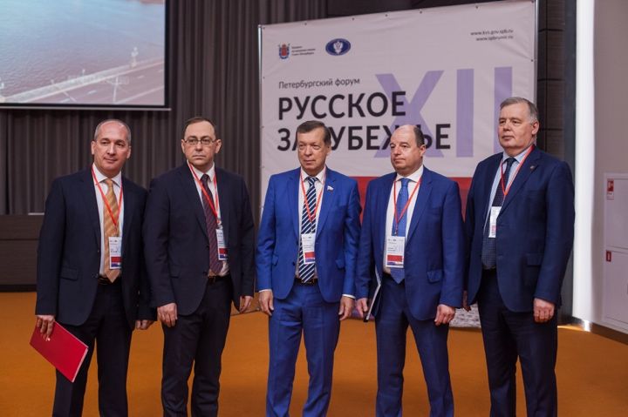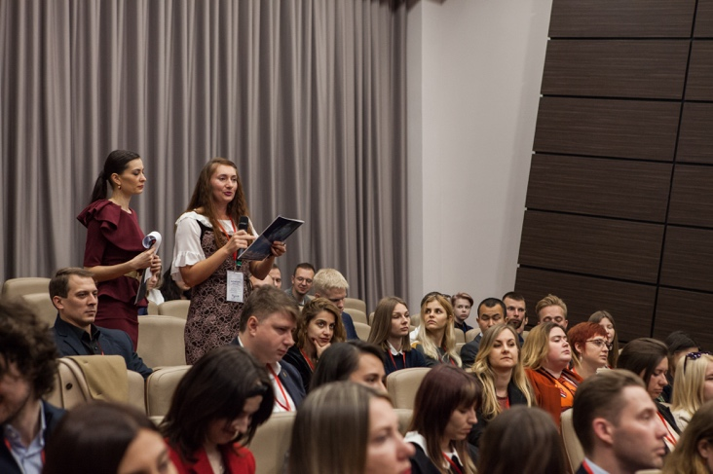

После завершения торжественной и официально-деловой части открытия гостей форума ожидало интерактивное занятие «День знакомства», на котором участники в неформальной обстановке познакомились друг с другом. Также пообщались с научным руководителем секции «Лидерство» — Анастасией Причисленко, секции «СМИ» — Александром Потехиным и секции «Искусствоведение» — Кристиной Сасонко, которые рассказали об идейных основах образовательной программы форума.

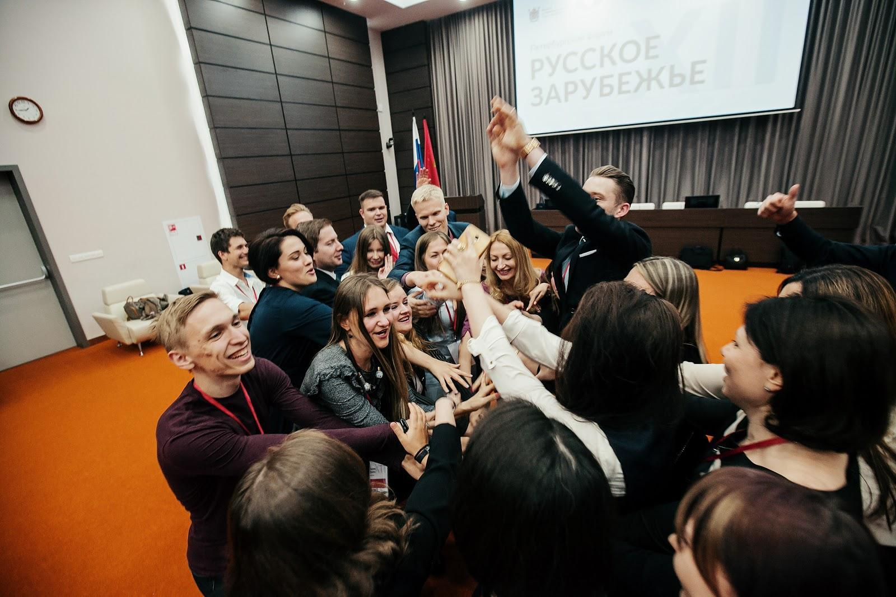

Образовательная программа концентрировалась на нескольких площадках: в информационном агентстве «ТАСС», креативном и обучающем пространстве «ПРОНЭЙМ», художественной галерее Arts Square Gallery, редакции газеты «Петербургский дневник», выставочном комплексе «Ленэкспо», театральном пространстве «Квартира», редакции газеты «Комсомольская правда», в библиотеках сети «Межрайонной централизованной библиотечной системы имени М.Ю. Лермонтова».

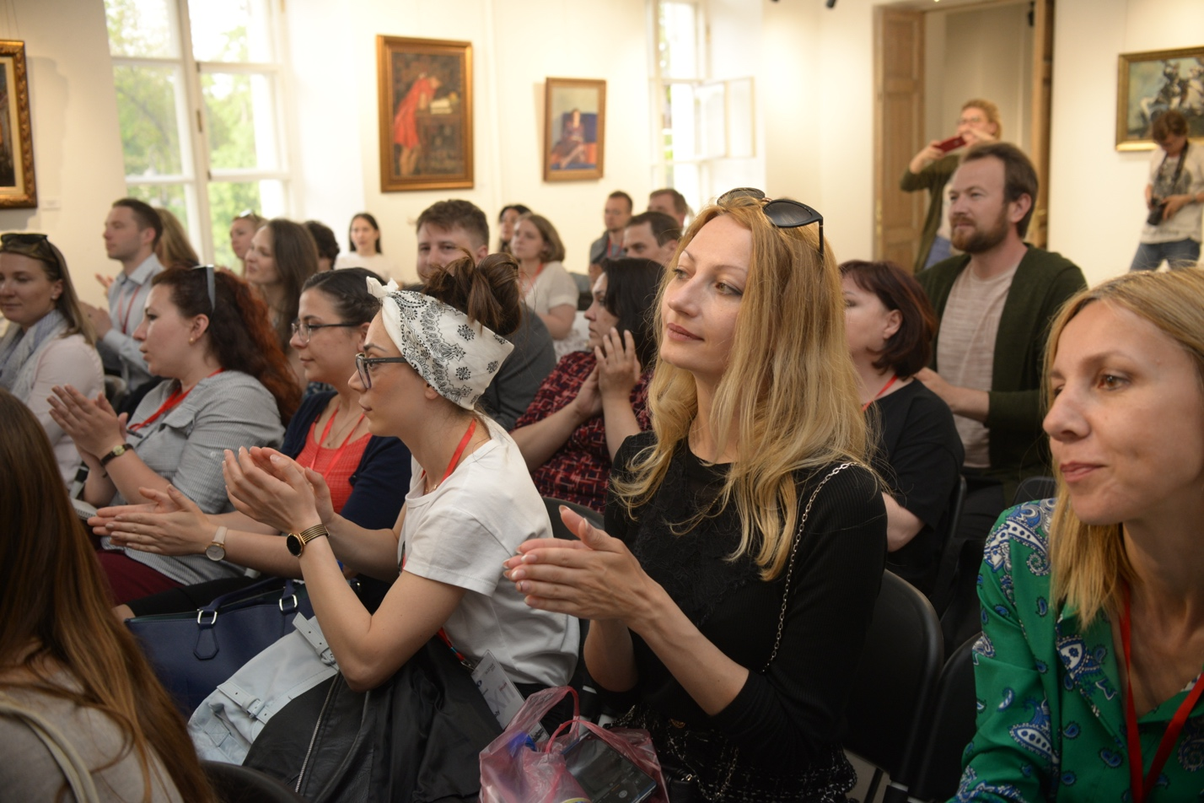

Обучающие программы секции **«Искусствоведение»** были сосредоточены на освоении практических навыков организации и реализации творческих проектов от ведущих петербургских экспертов. Проведены уникальные мастер-классы и лекции от руководителей и специалистов фонда «Альма Матер», театра «Электротеатр Станиславский», научно-теоретического журнала «Новое искусствознание», Молодежного театра на Фонтанке, художественной галереи «Arts Square Gallery», Академии Русского балета им. А. Я. Вагановой, фонда культурных инициатив «Sparta», фонда Олега Каравайчука, фонда «Александр».

В ходе обсуждения актуальных вопросов участники секции пришли к выводу, что сегодняшнее искусство нуждается в доходчивом объяснении самого себя зрителю, что провокационные акции, сопутствующие деятельности авторов, являются частью творчества, что территория искусства существенно расширилась за последние годы.

*Впечатлениями участников о событиях секции поделилась Анастасия Жестовская из Киргизии: «Наталия Щетинина максимально доступно и содержательно не только поделилась информацией, но и мастерски продемонстрировала ее структурированность и актуальность на сегодняшний день в теме наследия современного искусства России. Было и интересно, и полезно, и понятно. Просто обаял всех Владимир Гришанин — наиболее оживленный круглый стол с высокой оценкой вовлеченности участников в процесс. Браво! Удивительный человек Светлана Лаврова. Буквально за два часа раскопала в нашем сознании такие глубины... Долой тоннельное мышление! Великолепный уровень подготовки к лекции. Очень рада знакомству. Весьма благодарна Кристине Сасонко. За столь короткое время получили практические советы с подтверждающими реальными личными примерами успеха в реализации как творческой, так и организационной работе. Настоящий пример, чтобы двигаться вперед и ввысь!»*

Программа секции **«Лидерство»** включала в себя психологические тренинги, способствующие личному и профессиональному развитию, повышению мотивации и приобретению полезных стимулов к эффективной работе. Участники познакомились с основными понятиями о лидерстве в нынешнем нестабильном и быстроменяющемся мире, узнали об эволюции лидера, этапах формирования лидерского потенциала и освоили основные инструменты для развития лидерских качеств. Через практические упражнения научились договариваться, влиять, управлять эмоциями, глубже осознавать себя и свое место в мире. Дружеская атмосфера и профессионализм экспертов способствовали продуктивной работе и полному вовлечению участников.

В результате работы секции участники сформулировали действующие стратегии лидерства, получили экспертные рекомендации по развитию навыков лидера и техники развития лидерского потенциала, узнали алгоритм построения личного бренда лидера для формирования вокруг себя сообщества единомышленников.

*«Я всем искренне благодарен за лекции, за проведенное время и за вложение частички души каждого в него. Встречи прошли, но в голове крутятся мысли с лекций, пожелания быть проактивными. Не теряем этого состояния. Генерируем и улучшаемся!» — отозвался участник секции Кирилл Молчанов из Финляндии.*

Лекторы секции **«СМИ»** познакомили соотечественников с новыми практическими разработками петербургской школы журналистики, и тем самым значительно расширили кругозор слушателей. В рамках программы секции состоялись встречи со специалистами государственных и коммерческих СМИ города, таких как ТАСС-Северо-Запад, редакция телевизионного канала «78», редакции изданий «Комсомольская правда», «Петербургский дневник» и «Панорама ТВ».

На лекции «Бумажные СМИ. Слухи о смерти несколько преувеличены» участники рассмотрели факторы, вытесняющие печатную прессу с рынка СМИ и факторы, замедляющие этот процесс, и сделали вывод о судьбе подобной прессы в будущем. В офисе редакции «Комсомолки» форумчане познакомились с опытом построения конвергентных процессов, которые позволяют сочетать работу журналиста с разными медийными носителями, адаптируя контент под разную аудиторию.

*Отзыв одного из участников секции, Дмитрия Чернявского из Беларуси: «Сильные профессионалы в городе, больше всего понравилось в ТАСС-Северо-Запад и спикер 78 канала, которые рассказали о медиаполе города и региона, расставили акценты в журналистской практике на основе глобального и многолетнего опыта».*

Культурная программа форума была не менее интересной: экскурсии, посещение музеев и театров позволили участникам в полной мере ощутить атмосферу культурной столицы России.

Три события, состоявшиеся в рамках форума, достойны отдельного упоминания. Посещение Пискаревского мемориального кладбища и реконструкция, посвященная 75-летию со дня полного освобождения Ленинграда от фашистской блокады, помогли выразить соотечественникам почтение к родине и погрузиться в историю Отечества благодаря интерактивной масштабной демонстрации сюжета боя за Ленинград. Творческая встреча с Ильей Поповым и Денисом Черновым, соавтором идеи и режиссером сериала «Смешарики» — общение с профессионалами, которые на высоком уровне сохраняют и развивают российскую индустрию мультипликации на международной арене. Встреча с Михаилом Сасонко, президентом группы компаний «Галерея Михайлов», главой ювелирного дома Sasonko, членом попечительского совета Московской консерватории — петербуржцем, который внес вклад в ювелирную отрасль России и в сохранение ее как искусства.

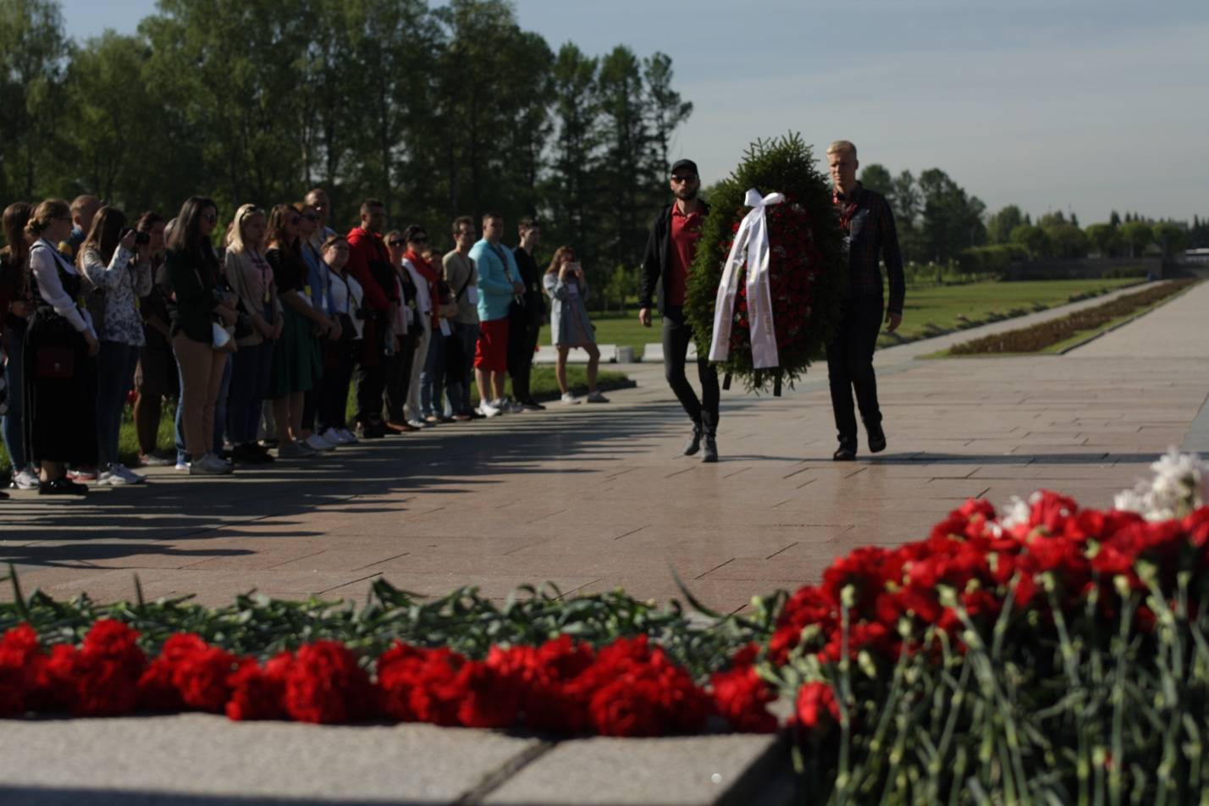

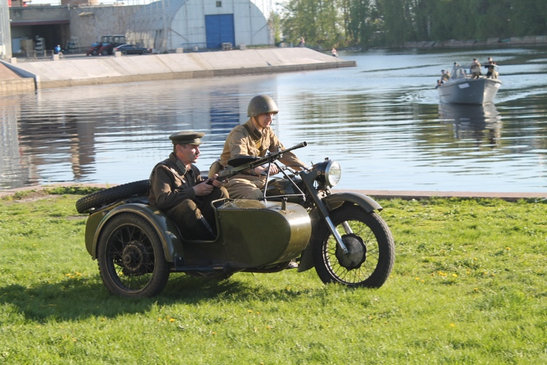 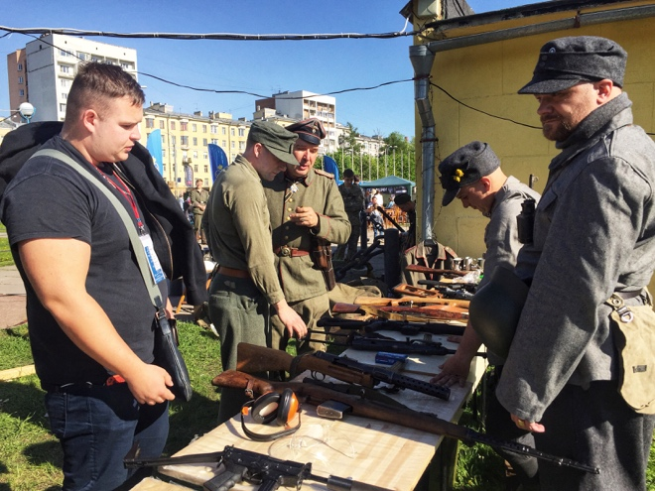

Итоги форума подвели на торжественной церемонии закрытия мероприятия в Доме журналиста. Перед участниками форума выступил первый заместитель председателя Комитета по внешним связям Санкт-Петербурга Сергей Марков: *«Надеюсь, что на мероприятиях форума вы не только получили полезные практические знания, но и почерпнули для себя новые идеи, новые знакомства, и вы с новыми силами продолжите деятельность по поддержанию русской культуры и русского языка, запустите новые проекты, а движение молодых соотечественников в мире будет расти и процветать!»*

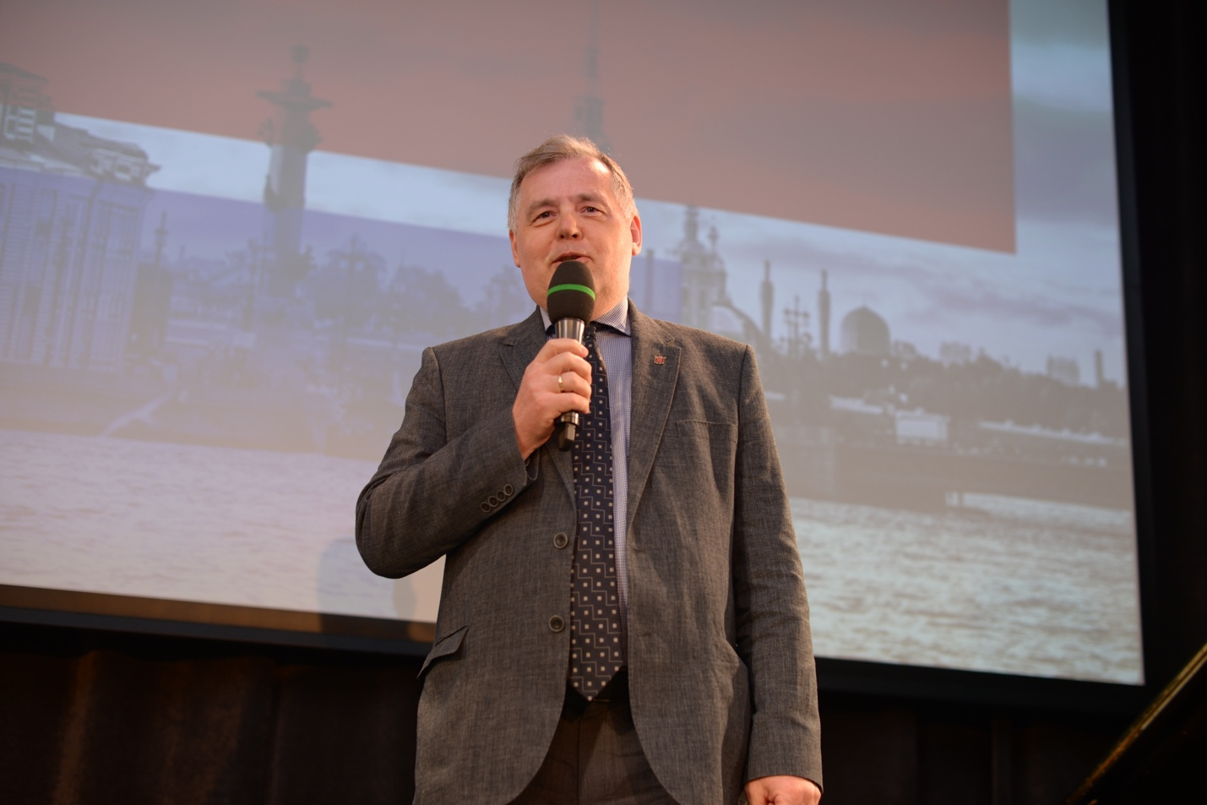

К закрытию мероприятия участники представили творческую программу «Мой Петербург», посредством которой они выразили свои впечатления от участия в форуме и пребывания в Санкт-Петербурге в целом: читали стихи петербургских авторов и собственного сочинения, пели песни, танцевали, подготовили пластические этюды и юмористические зарисовки.

По итогам пребывания на форуме каждому участнику были вручены сертификаты и памятные подарки.

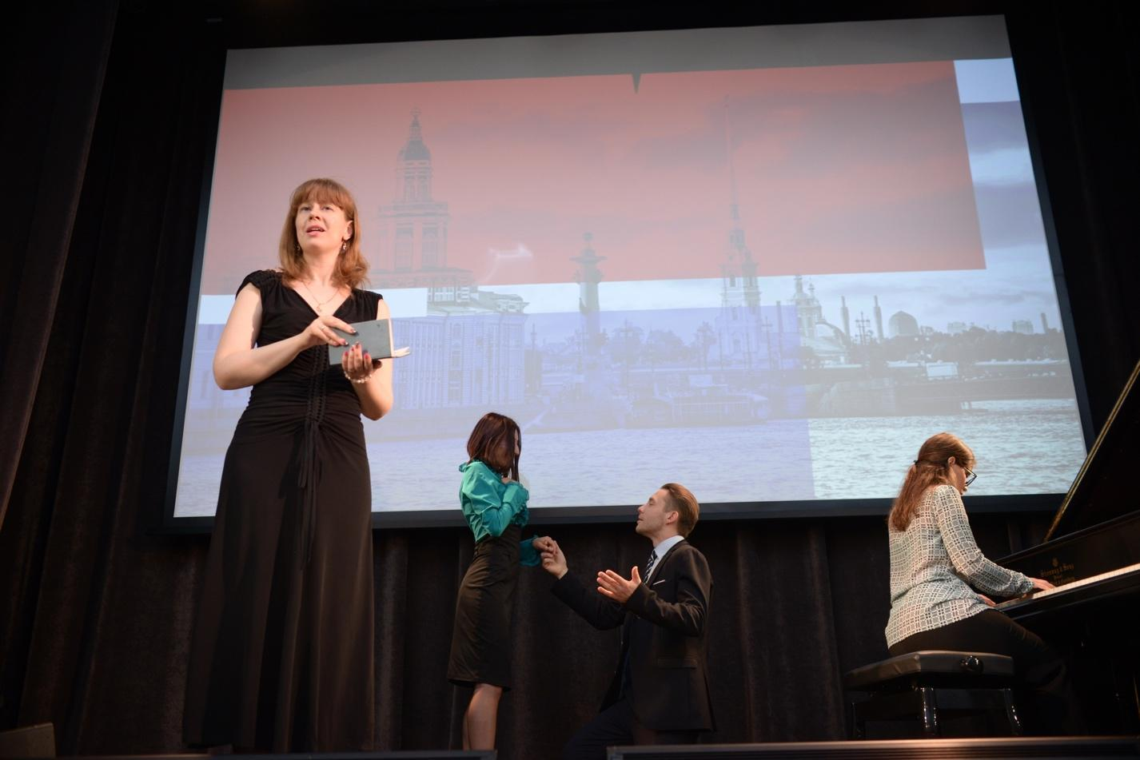

После церемонии участники фотографировались на память, делились впечатлениями и благодарили организаторов, были щедры на эмоции и душевные отзывы:

*Татьяна Лаврова, Эстония: «Я благодарю вас за прекрасную организацию форума. Я чувствовала вашу любовь и заботу все эти дни. Так приятно осознавать, что в России, в ее Северной столице, тебя ждут, и тебе рады. Счастья вам и всего самого замечательного! Приезжайте в Эстонию».*

*Виктория Дроздова, Литва: «Продуктивное мероприятие с широкой географией в культурном сердце России. Особенная благодарность за лекцию о личном бренде от Елены Пономаревой, это полезный пинок вперед и щепотка смелости для полета. Отдельное спасибо за увлекательную лекцию от Анатолия Шаульского об эмоциональных вещах — рационально и по полочкам. Благодарю за лекцию, полезную не только лидерам, но и всем всем всем. У нас были замечательные лекции, дебаты в стиле Игры престолов и открытие нового, в том числе в самом себе. Также хочется поблагодарить организаторов не только за незабываемые впечатления и полезные навыки и знакомства, но и за заботу. Спасибо, что посвятили часть времени на изучение города, в который нельзя не влюбиться (и с лучшими гидами!). Питер — ты навсегда в моем сердце. Русское зарубежье, спасибо что сбылось!»*

*Наталья Вензон, США: «Огромное спасибо за организацию! Я получила очень много нужной и полезной информации, и что самое главное, познакомилась с прекрасными людьми из многих стран, с которыми мы обязательно будем дружить и делать совместные проекты».*

Завершающим штрихом программы стала ночная прогулка на теплоходе с разводом мостов под музыку кавер-бэнда. На такой музыкальной позитивной ноте завершился двенадцатый форум «Русское зарубежье» в Санкт-Петербурге!

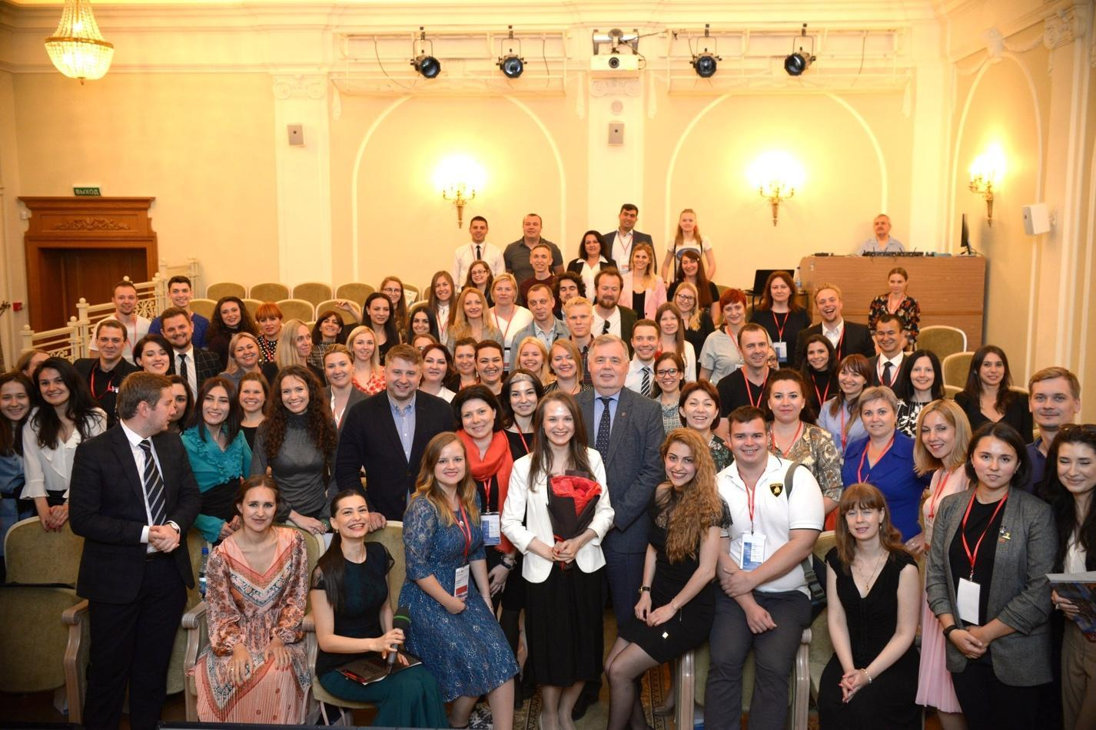

Автор: Комитет по внешним связям Санкт-Петербурга